八斗子人文生態之旅
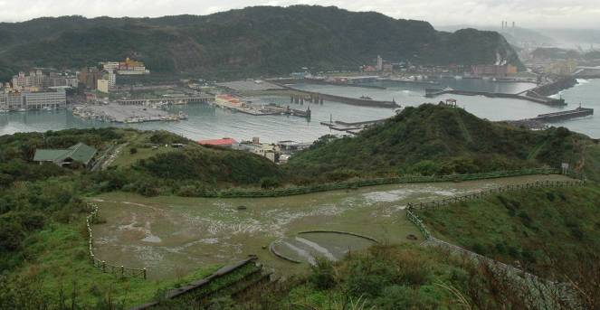
八斗子早期為凱達格蘭族的一個聚落，八斗一名應是凱達格蘭語“PADAW” 的音譯﹔是女巫居住之地的意思。
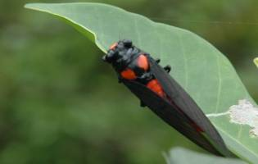
1770年代漢人開始移民進入北台灣，大部份靠捕魚為生，八斗子以杜姓居多；故有八斗子杜，三貂吳，水尾許之言。
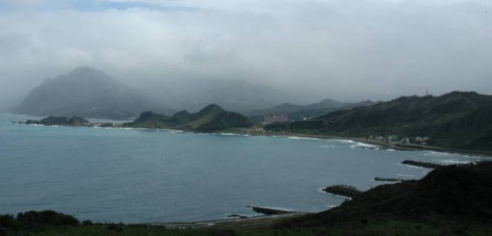
地區特色：
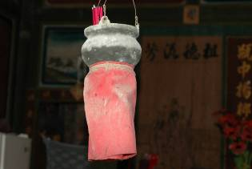
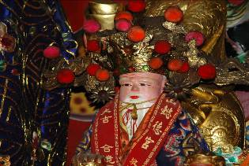
七斗子山是欣賞北部海岸線最佳景點之一，北望基隆嶼，在天氣晴朗時也可望見北方三島；山腳右下則是潮境公園。往東基隆山、蕃子澳漁港，西脁野柳岬、龜吼外木山等漁港，基隆港，和平島，八尺門、碧砂漁港；再往西南八斗子漁港、八斗子社區就在腳底。由於面臨東北向，常年受到東北季風及海蝕影響形成高聳的單面山形勢；忘憂谷就 位於這一列峭壁山谷內，因此形成特殊的植物相。迎風面是風衝矮林，背風面則高直挺拔，厚葉石斑木、印度鞭藤就長在這裡。漁村建築依山勢地形錯落有緻，初期以咾咕石為主要建材；聚落在山麓背風處，面向海灣天際線一致；完全展現當時人和人之間的和諧和建築倫理觀念。
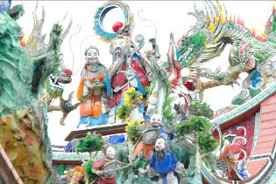
在不到一千公尺的八斗街就有三座土地公廟，其中“福清宮”主祀土地公為全台三座清朝勒封戴宰相帽的土地爺爺之一，香火鼎盛，和“度天宮媽祖廟”、“八斗仔公”同為當地居民的信仰中心。
沿途景觀：
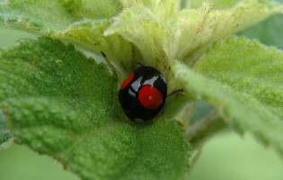
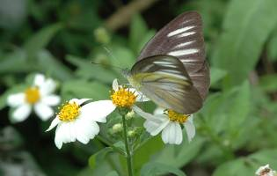
1.“觀景平台”是八斗子半島的最高點，在這裡除了360度的視野令人心情舒暢外；或者你仰望天空紅隼正定點停在你眼際，令人驚豔。眼前這一片海域是北方冷水帶和南方溫水域交會之處海中充滿浮游生物，是北部最佳漁場；海域經常有漁船作業，也因此使得八斗子成為一等漁港，是北部漁獲交易中心。此地更是欣賞漁火點點或遠眺金九地區夜景的最佳地點。
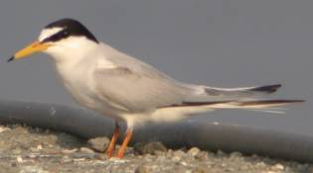
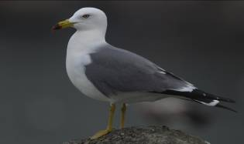
2.“忘憂谷”顧名思義是可以讓你忘記憂愁的地方，一片翠綠草坪就在山脊背面，除恆春半島外其他地區少見的印度鞭藤及綠島、蘭嶼才有的厚葉石斑木也在這兒出現。
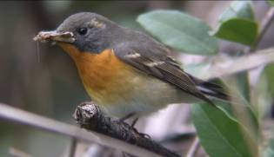
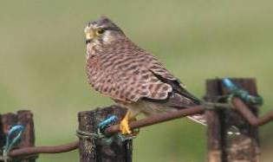
3.“海蝕平台”是海岸遺留的痕跡，這裡原來為一片美麗的白色沙灘，早期漁民造船、修船、曬船、修補漁網、漁獲交易或聯誼活動皆由在地人稱‘沙仔園’的沙灘進行；如今因填海造地已不復見，徒留生痕化石供人憑弔。
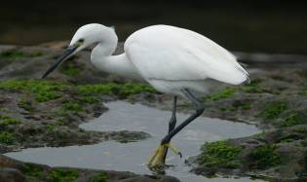
4.八斗子公，為海上先民及無主孤魂，由當地居民集中供奉。傳聞知名歌仔戲演員楊麗花小姐曾在此廟得到感應，因此而香火不斷；每年初夏時分農曆五月二十一日皆會回來謝神，也是地方一大盛會。
5.“度天宮”媽祖廟是漁民的主要信仰，台灣人的海上守護神。金碧輝煌雕樑畫棟是全台一貫的特色，始建於（1880）清光緒陸年；供奉主神像媽祖至今已有百年歷史。
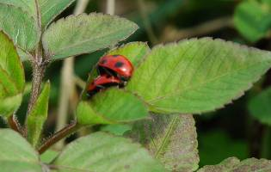
6.杜家老厝，始建於（1937）日據時代昭和十二年，座落在沙仔園與七斗子山之間的山麓，為典型閩南一條龍式建築。紅磚外牆、雙倒水屋脊覆蓋紅瓦。
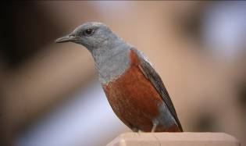
7.“八斗子老街”昔日街景已不復見，木造漁寮已經改建為鐵皮屋裡面燒煮鍋爐、冷藏室、冷凍庫一應具全；漁穫排列整齊，全面用科學化管理。老街巷弄内仍然保留相當多的咾咕石厝、紅磚厝值得細細品味。
活動時間：
福清宮→20分→青青草地→15分→陸軍路八斗街叉路口右上陸軍路→40分→觀景平台→20分→忘憂谷→30分→海蝕平台八斗子公→20分→度天宮→10分→
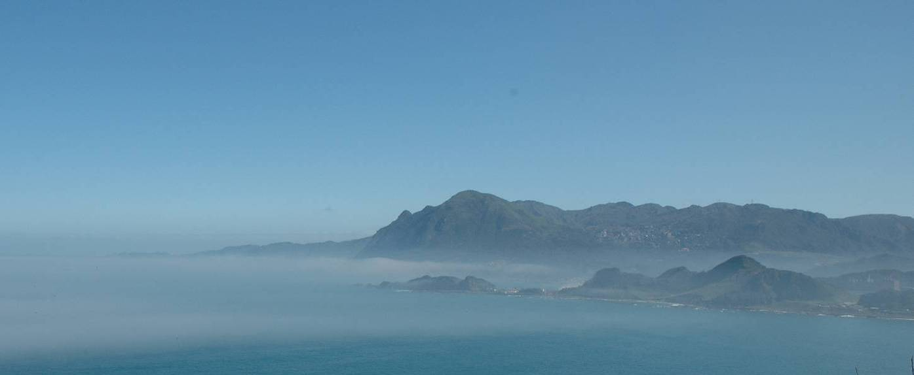
杜家老厝→30分→八斗子老街口→5分→八斗子車站。
建議遊客能在早上八點前到達八斗子，因為活動時間連稍事休息共約四小時。除非有準備在野外用餐。
建議行程：
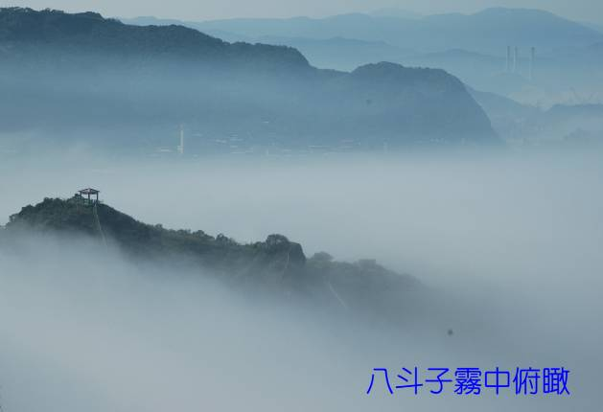
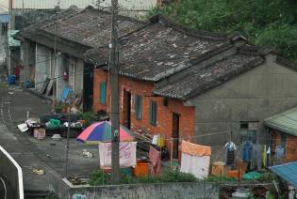
從基隆市區搭乘市公車往望海巷，或是基隆客運往福隆、往瑞芳濱海線皆可到達；行車時間約二十分，在八斗子站下車，步行過天橋即到福清宮。如果自行開車可停在海蝕平台前廣場，請勿趨車直上觀景平台，這樣會失去享受森林浴的樂趣。
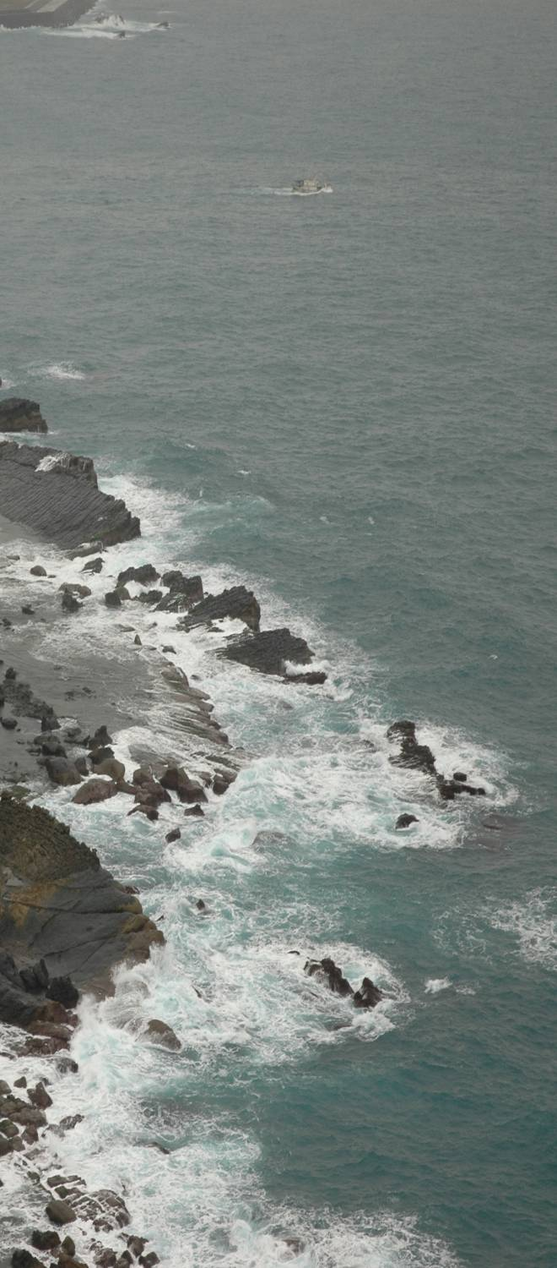
八斗子遊賞完畢後，下午還有體力不妨到碧沙漁港走走，晚上回市區再到廟口吃頓好飯。
注意事項：
本活動適合全家大小，唯小朋友必須要國小以上。忘憂谷山脊為垂直峭壁地形，請勿靠近山崖以免發生危險。不論自行前往或是參加團體活動必需自備飲用水、乾糧、個人藥物、雨具、防寒衣物、個人野外踏勘裝備。並請遵守公共道德，不可隨意攀折花木，繫放鳥獸昆蟲。
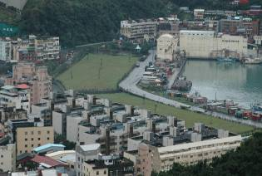
詳情請洽：社團法人基隆市野鳥學會申請專業導覽解說人員引導。
指導單位：行政院勞工委員會職業訓練局
主辦單位：社團法人基隆市野鳥學會
地址：基隆市孝ㄧ路82-2號3樓
Tel:02-24214100．Fax:02-24221704
e-mail:kite2000@ms43.hinet.net
http:kite.center.kl.edu.tw/keelung/

